
R.E.M. s.r.l.


Via Ferruccia, 16/A– 03010 Patrica (FR)
Tel. 0775 830116 – Fax 0775 839345

MANUALE OPERATIVO

Macchina di clippaggio (Epp-Wire Frame)

Commessa: 2024_0579

Cliente: Commer TGS S.p.A.
Zona Industriale S. Nicola
85025 Melfi (PZ)

DESCRIZIONE DEL SISTEMA

Il sistema è stato sviluppato come stazione di assemblaggio sedili.

La stazione ha in dotazione un pannello HMI

Per le funzioni in Manuale bisogna ruotare il selettore in “Manuale”.
Per le funzioni in Automatico bisogna ruotare il selettore in “Automatico” e premere il pulsante “Start Ciclo”.

ELENCO ALLARMI E MESSAGGI

TIMEOUT APERTURA MARTINETTO LATERALE SX (50FC1)
TIMEOUT CHIUSURA MARTINETTO LATERALE SX (50FC2)
TIMEOUT APERTURA MARTINETTO CENTRALE SX (50FC3)
TIMEOUT CHIUSURA MARTINETTO CENTRALE SX (50FC4)
TIMEOUT APERTURA MARTINETTO CENTRALE DX (50FC5)
TIMEOUT CHIUSURA MARTINETTO CENTRALE DX (50FC6)
TIMEOUT APERTURA MARTINETTO LATERALE DX (50FC7)
TIMEOUT CHIUSURA MARTINETTO LATERALE DX (50FC8)
TIMEOUT COMANDO IN POSIZIONE 0
TIMEOUT COMANDO IN POSIZIONE 1
TIMEOUT COMANDO IN POSIZIONE 2
TIMEOUT COMANDO IN POSIZIONE 3
ANOMALIA POSIZIONATORE
PULSANTE DI EMERGENZA 1 PREMUTO
PULSANTE DI EMERGENZA NON RIPRISTINATO
BARRIERA VERTICALE INTERVENUTA
BARRIERA VERTICALE NON RIPRISTINATA
BARRIRA ORIZZONTALE INTERVENUTA
BARRIRA ORIZZONTALE NON RIPRISTINATA
PRESSIONE ARIA NON OK
ANOMALIA PRESENZA PEZZO LATERALE SX (52FC1)
ANOMALIA PRESENZA PEZZO CENTRALE SX (52FC2)
ANOMALIA FTC INSERIMENTO LATERALE SX (52FTC3)
ANOMALIA FTC INSERIMENTO CENTRALE SS (52FTC4)
ANOMALIA COPPIA AGGANCIO
ANOMALIA NESSUNA SELEZIONE CONTROLLO FINE ASSEMBLAGGIO
ANOMALIA SELEZIONE CONTROLLO FINE ASSEMBLAGGIO NON VALIDA

VALORE POSIZIONE 1 DA RICETTA NON VALIDO
VALORE POSIZIONE 2 DA RICETTA NON VALIDO
VALORE POSIZIONE 3 DA RICETTA NON VALIDO
VALORE VELOCITÀ POSIZIONE 1 DA RICETTA NON VALIDO
VALORE VELOCITÀ POSIZIONE 2 DA RICETTA NON VALIDO
VALORE VELOCITÀ POSIZIONE 3 DA RICETTA NON VALIDO
PREALLARME POSIZIONATORE
ALTA TEMPERATURA INTERNO QUADRO

TUTTI GLI ALLARMI SONO PRESENTI SUL PANNELLO OPERATORE E RESETTABILI IN BASE AL TIPO DI MESSAGGIO CON IL SOLO TASTO RESET O CON UN INTERVENTO MANUALE (ESEMPIO IL RIPRISTINO DELLO SCATTO TERMICO)

DESCRIZIONE PAGINE HMI

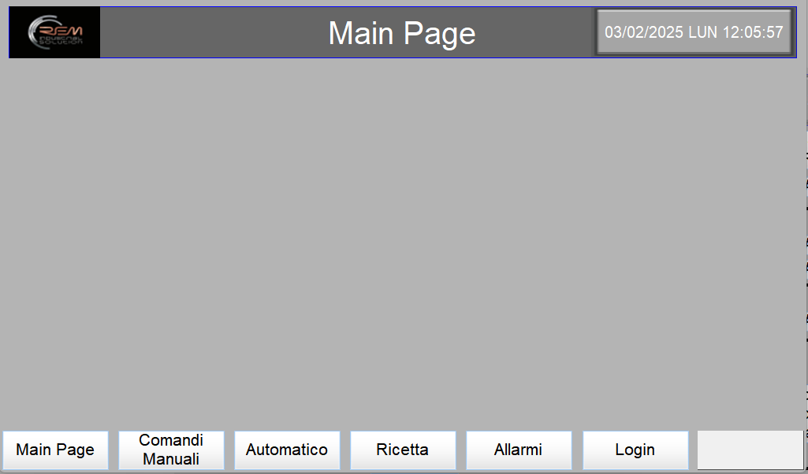

Pagina di home e navigazione presente all’accensione della macchina.

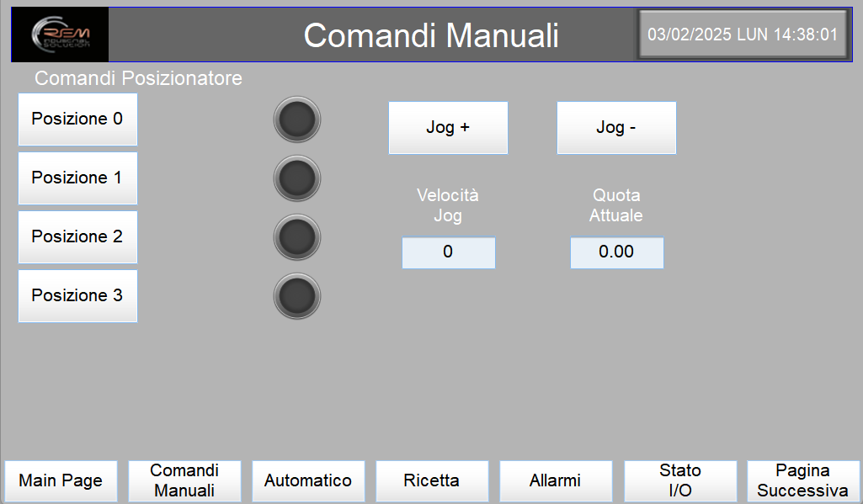

Nella pagina “Comandi Manuali” è possibile comandare la pressa nelle varie posizioni con visualizzazione di movimentazione, è possibile comandare la pressa in JOG tramite i pulsanti “JOG+” e “JOG-”, impostando la velocità e visualizzare la quota attuale.
Premendo su “Pagina Successiva” andiamo nella pagina dei comandi manuali dei Martelletti, dove si può visualizzare lo stato.

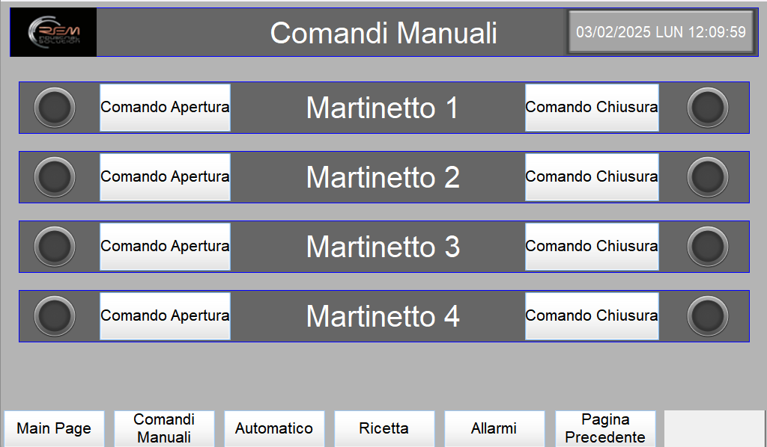

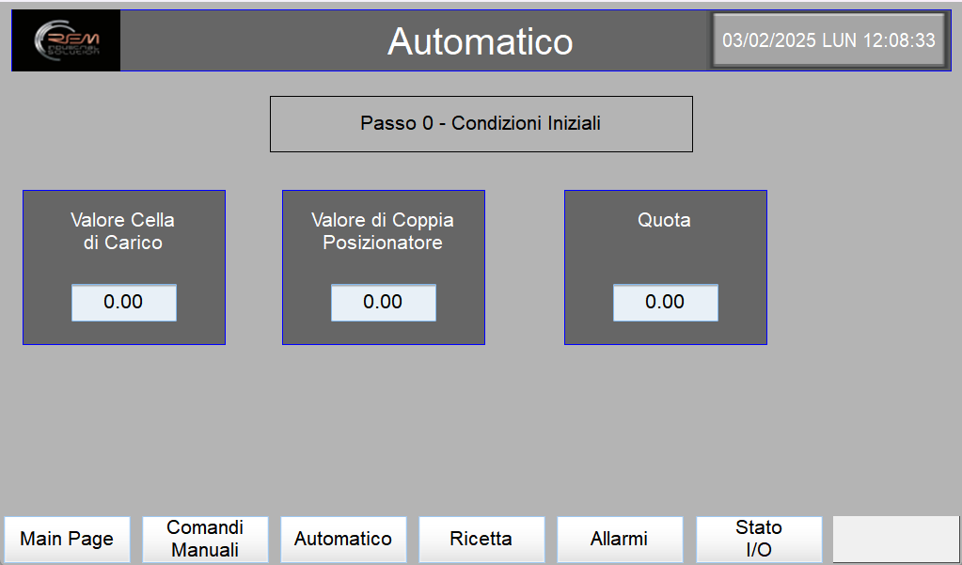

Premendo il tasto “Automatico” sul pannello si può visualizzare i valori della cella di carico, della coppia del posizionatore, la quota attuale del posizionatore e lo stato attuale dell’automatico.

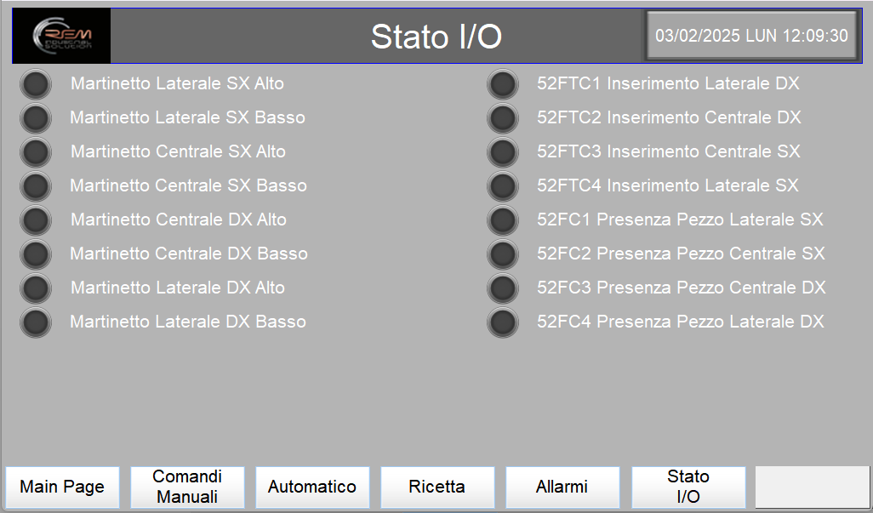

Premendo il tasto “Stato I/O” possiamo visualizzare lo stato degli Ingressi.
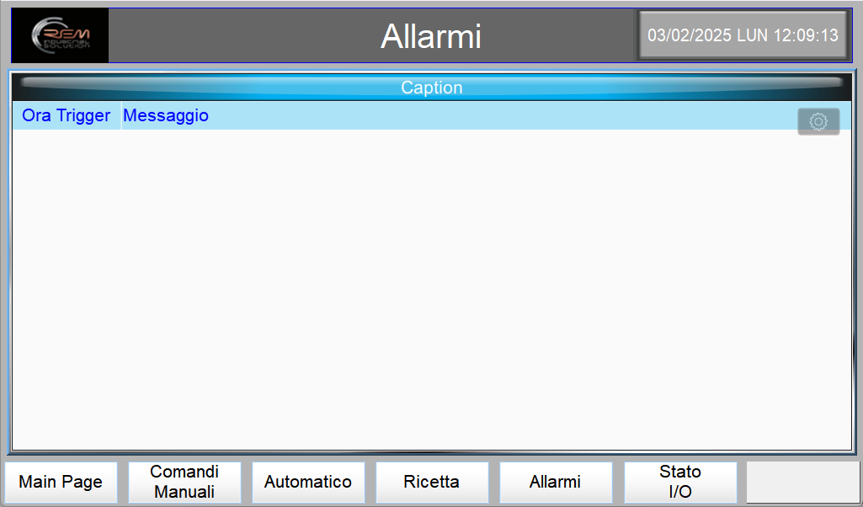

Premendo il pulsante “Allarmi” possiamo visualizzare gli allarmi che sono attualmente attivi.

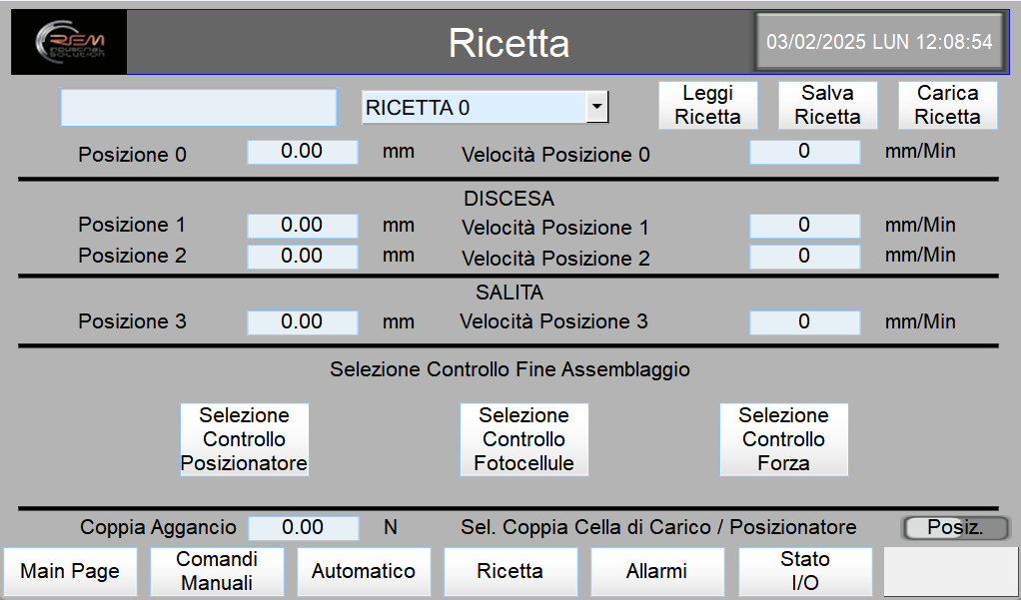

Premendo il pulsante “Ricetta” possiamo visualizzare, modificare e caricare la ricetta di cui si ha bisogno.

Bisogna inserire il nome, il numero di ricetta e inserire i vari valori che sono:
- Le posizioni che la pressa deve raggiungere;
- Le velocità per raggiungere le varie posizioni;
- Selezionare come effettuare il controllo di fine Assemblaggio;
- La Coppia di Aggancio che bisogna raggiungere;
- Selezionare se si vuole utilizzare la cella di carico esterna o quella nel posizionatore;

Una volta inseriti i valori basta soltanto premere sul pulsante “Salva Ricetta” per salvare i parametri nel buffer.
Una volta salvata la ricetta è possibile caricarla premendo il pulsante “Carica Ricetta”.
Per leggere la ricetta dal buffer bisogna inserire il numero di ricetta che bisogna leggere e poi premere il pulsante “Leggi Ricetta”.

